**中華民國醫師公會全國聯合會線上直播課程**

**主題：ICD-10-CM/PCS轉版宣導課程_基層診所**

主辦單位：中華民國醫師公會全國聯合會

主 持 人：周慶明理事長

時 間：113年10月18日（星期五）12：30~14：00

|  |  |
| --- | --- |
| 時間 | 議 程 表 |
| 12:00~12:30 | 報到 |
| 12:30~12:40 | **致歡迎詞：**周慶明理事長（中華民國醫師公會全國聯合會）  **主 持 人：**周慶明理事長 (中華民國醫師公會全國聯合會）  黃啓嘉常務理事（中華民國醫師公會全國聯合會） |
| 12:40~13:40 | **課程：ICD-10-CM/PCS轉版宣導說明_基層診所**  主講人：陳依婕專門委員(衛生福利部中央健康保險署 醫務管理組) |
| 13:40~14:00 | **綜合討論**（主持人及主講人） |

**附註：**1.活動訊息網頁：<https://reurl.cc/E6LEYg>

2.西醫師【專業品質】繼續教育積分申請中。

**線上直播課程注意事項：**

1.10月18日研討會線上直播網址：[**https://youtu.be/mUkkL1XuNUU**](https://youtu.be/mUkkL1XuNUU)

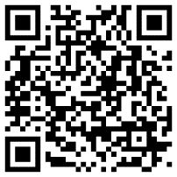

2.線上課程學分規範：**凡參加線上直播課程之學員，請依下列時程辦理線上簽到、簽退(內含課後測驗)，始能取得學分。逾時不受理補簽，只單一簽到或簽退亦不給予學分。**

**(1)簽到：**[**https://forms.gle/geWsX2sxvn3xkKGe7**](https://forms.gle/geWsX2sxvn3xkKGe7) **(** 10月18日 **12:00-12:40開放 )**

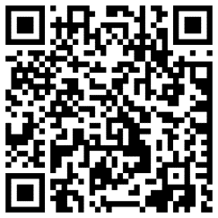

**(2)簽退：**[**https://forms.gle/kunMG4WCDEHYBLHx8**](https://forms.gle/kunMG4WCDEHYBLHx8) **(** 10月18日 **13:40-14:30開放 )**

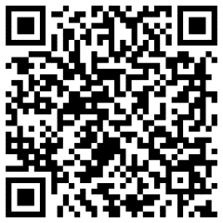

簡 介

**一、宗 旨**

本會擬經由政策法規、臨床實務、實證醫學、案例剖析等面向之課程探討，強化病人安全，提升醫療品質，紓解醫療爭議，建置優質安全之醫療環境。

**二、目 的**

因應國際疾病分類版本更新，衛生福利部中央健康保險署(以下簡稱健保署)為使編碼更符合臨床照護需求，提升病人照護及處置之精準描述，爰全民健康保險門、住診醫療申報資料自114年1月1日起，將全面由2014年版ICD-10-CM/PCS轉版為2023年版。健保署已於該署網站陸續公告2023年版ICD-10-CM/PCS相關基礎資料檔案及各項健保業務文件，以利醫療院所及資訊廠商預做準備。

課程邀請主責轉版事宜的健保署專門委員，進行說明分享本次2014年版ICD-10-CM/PCS轉版為2023年版之重點，並特別說明與基層診所較相關之事項，以利醫療院所瞭解因應。並將透過綜合討論彙整蒐集實務意見作為參考，以持續滾動檢討，期待轉版事宜順利上線推動。